התאבכות ועקיפה באור
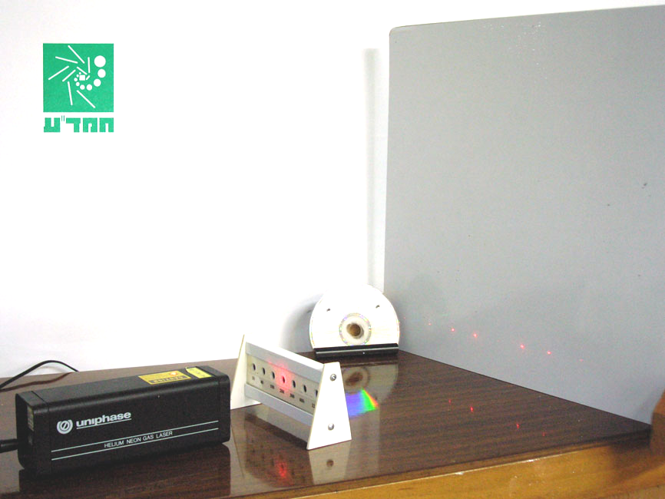

רשימת הציוד
- מערכת סריגים
- לייזר
- מסך
- סרגלים.
- "משקפיים"

מטרות הניסוי
- לקבוע את אורך הגל של אור הלייזר על פי הנוסחה:$\text{sin}ϑ_{n}=n⋅λ⋅N^{}$, כאשר $\frac{1}{d}=N^{}$ מהווה את קבוע הסריג.
- למצוא את קבוע הסריג של " משקפיים "
שאלות הכנה
- באיזה כיוונים מתקבל מכסימום\מינימום בתבנית העקיפה בסריג?
- מהו קבוע סריג ?מה יחידותיו ? כיצד תלויה תבנית העקיפה בערך זה ?
- כיצד תשתנה תבנית העקיפה בניסוי אם נגדיל (1) את מרחק המסך מהשריג ; (2) את אורך הגל ?
- במה שונה אור הלייזר מאור "לבן". מהו אור "לבן"?
- במה שונה תבנית העקיפה של אור הלייזר מתבנית עקיפה באור לבן ?
אזהרה:
קרן הלייזר עלולה לגרום נזק בלתי הפיך לעיניך. אסור בשום פנים ואופן להסתכל ישירות בקרן הלייזר או לכוונו לעבר זולת. אין כל סכנה בפגיעה של אור הלייזר בחלקי הגוף האחרים.

ביצוע הניסוי
- הרכב את המערכת המתוארת בתרשים 1.
L
LASER
מסך
סריג
D₁
D₂
תרשים 1
- הדלק את הלייזר.
- מדוד את המרחק (D₁ + D₂) בין נקודות האור הסמוכות למרכז תבנית ההתאבכות.
- חשב את מרחק נקודת המקסימום הראשונה כממוצע שני המרחקים :
הערה: אם מתקבלות נקודות רבות, רצוי למדוד על המסך מרחק המכיל כמה מרווחים ולחלק במספר
המרווחים.
- חזור על המדידה עם כל הסריגים האחרים שברשותך ומלא בטבלה הבאה, בה הערכים בעמודה הימנית מחושבים מתוך ידע של המרחקים $L$ו- :
 |  | $$L(m)$$ | $$N^{}(m^{−1})$$

עיבוד התוצאות
- שרטט גרף כיול כתלות ב- $N^{}$ ומצא את שיפועו. מהן יחידות השיפוע?
- חשב את אורך הגל של אור הלייזר בעזרת גרף הכיול. השווה את התוצאה לנתוני היצרן.
- לפי אורך הגל ותבנית העקיפה של "המשקפיים" חשב את קבוע הסריג.

☺ בסיום הניסוי
  - כבה את הלייזר ונתק אותו מרשת החשמל
  - החזר למגש את כל הציוד (פרט למסך)

